

基于 SAM2 与 LangSAM 的校园场景目标分割与素材生成系统
课程名称：交互式媒体原理
开课学期：2025-2026第二学期
专 业：软件工程（中外）
年级班级：2024级 3班
学生姓名：葛东轩
学 号：222024321062069
指导教师：韩先锋

计算机与信息科学学院 软件学院

项目简介
一、项目背景与定位
本项目围绕真实校园场景中的图像素材提取需求，设计并实现了一个基于 SAM2 与 LangSAM 的交互式图像目标分割及透明 PNG 素材生成系统。在课程汇报、海报设计、短视频制作、课件整理等场景中，学生经常需要从真实图片中提取水杯、书本、电脑、椅子、人物、车辆等具体目标。传统抠图工具通常需要较多手工操作，而普通算法实验又容易停留在单次模型输出层面，缺少面向用户的上传、选择、展示和下载流程。因此，本项目将图像分割算法能力转化为一个可交互、可演示、可记录测试结果的完整系统。
本次报告依据项目分工文件和 GitHub 仓库 Yunchu-Zhang/TeamWork-5.git 的最新默认分支材料整理，核对版本为 main@f6404cf97d24（2026-05-28 21:41:06 +0800，提交说明为 Stage3 for Lang）。
项目定位为面向校园场景的交互式图像素材提取工具，同时也是 SAM2 点选分割与 LangSAM 文本分割两种目标选择方式的对比实验平台。系统重点解决四个问题：第一，用户如何在真实校园图片中方便地指定目标；第二，点选式目标选择和文本式目标选择在操作体验与识别稳定性上各有什么特点；第三，分割模型输出的 mask 如何进一步转化为可直接使用的透明背景 PNG；第四，在教室、宿舍、图书馆、食堂、桌面学习场景和校园户外等复杂图片中，两类方法的效果是否稳定。
二、系统功能与技术路线
系统采用前后端分离的基本结构。前端负责用户交互，包括图片上传、场景库选择、图片预览、SAM2 点选目标、LangSAM 文本输入、算法方式切换、结果展示和 PNG 下载。后端负责文件保存、接口封装、算法调用和结果后处理，统一接收前端提交的图片与目标选择参数，根据用户选择调用 SAM2 点选分割或 LangSAM 文本分割，生成目标区域 mask，并进一步将目标区域从原图中裁剪为透明背景 PNG 素材。
三、测试内容与预期成果
为了避免项目只停留在单张样例演示，本项目围绕多类校园真实场景组织测试图片，包括教室中的桌椅和人物、宿舍桌面中的水杯和电脑、图书馆中的书本和座椅、食堂中的餐盘和桌椅、校园户外中的车辆和人物等。测试过程中分别记录 SAM2 点选分割和 LangSAM 文本分割的表现，重点关注目标识别准确性、边缘完整度、背景残留程度、多目标干扰、复杂背景适应性和操作便利性。
项目预期成果包括：一个可运行的前后端交互系统；支持校园场景图片上传与预览；支持 SAM2 点选目标和 LangSAM 文本目标两种方式；支持目标 mask 生成、透明 PNG 输出、前端结果展示和下载；形成多校园场景测试材料、成功案例、失败案例和双算法效果对比结论。项目重点不是重新训练模型，而是把已有分割能力组织成一个符合交互式媒体课程要求的完整应用流程。

项目分工
一、分工原则
根据项目，本项目按照算法验证、前端交互、后端接口、测试数据和报告统稿五类任务进行协作。阶段一重点证明各模块能够单独运行；阶段二重点完成系统闭环和 PNG 素材生成；阶段三重点完成效果分析、系统优化和报告材料整理。各成员既有明确的个人负责范围，也需要通过统一接口、统一输入输出字段和统一测试材料完成联调。
二、成员任务划分
张昀初主要负责 LangSAM 文本分割方向。阶段一整理 LangSAM 环境说明、运行命令、输入输出格式、成功与失败案例截图以及稳定 prompt 示例；阶段二补充 LangSAM 后端调用说明，提供文本分割样例和接入问题记录，使后端能够根据图片和英文 prompt 调用 LangSAM；阶段三总结 LangSAM 的优点、缺点、成功案例、失败案例和适用场景，为双算法对比提供依据。
葛东轩主要负责 SAM2 点选分割方向。阶段一完成 SAM2 点选验证、输入输出说明、系统流程图和接口草案，证明“图片 + 点击坐标 -> 目标 mask”这条链路可行；阶段二将独立验证整理为后端可调用的点选核心逻辑，重点处理原图像素坐标传参、候选 mask 选择、/segment/point 接口联调和 mask 输出样例；阶段三完成 SAM2 成功/失败案例分析、核心链路验收和演示步骤整理，保证点选模式能够作为系统主功能进行展示。
李一赫主要负责前端页面和报告框架。阶段一搭建前端首页原型、上传区域、点选入口、文本输入入口和结果展示区域；阶段二完成工作台主功能，包括图片预览、算法切换、点选坐标记录、文本目标输入、接口调用、结果展示和 PNG 下载；阶段三整合最终前端页面、展示截图和三阶段实验报告内容，统一报告标题、编号、图片说明和整体格式。
李佳芯主要负责测试图片、prompt 映射和双算法测试材料。阶段一整理校园场景测试图片、目标物体清单、点选位置说明、英文 prompt 表和 prompt_map.json；阶段二配合前端目标选择组件和中文转英文 prompt 模块，记录 SAM2 与 LangSAM 在多张图片上的测试结果、成功案例、失败案例和问题反馈；阶段三形成最终测试表、双算法对比表、场景测试截图和测试结论。
邝小雅主要负责后端基础服务、接口工程化和 PNG 导出。阶段一完成 FastAPI 基础服务、Swagger 页面、图片上传保存接口、输出文件夹结构和后端运行说明；阶段二封装 /segment/lang 接口，统一 /segment/point 与 /segment/lang 的 JSON 返回格式，完成 uploads、masks、pngs 三类运行时文件保存和 PNG 下载路径测试；阶段三整理后端运行文档、接口测试截图、PNG 导出测试记录和接口验收材料。
三、协作边界与本人任务位置
本报告后续个人部分重点说明葛东轩负责的 SAM2 点选分割工作，不将 LangSAM、完整前端整合和后端工程化全部写成本人独立成果。本人工作在团队中的接口边界是：向前端明确点击坐标应转换为原图像素坐标，向后端提供 SAM2 点选核心调用逻辑和输入输出约定，向测试与报告部分提供 SAM2 成功/失败案例、mask 结果和演示步骤。通过这种边界划分，团队能够把各自材料连接成统一的系统闭环。

项目整体方案
一、系统总体架构
项目整体采用“前端交互层 - 后端接口层 - 算法适配层 - 结果后处理层 - 测试与报告材料层”的结构。前端交互层位于 frontend 目录，提供首页、工作台、效果对比和场景库页面；后端接口层位于 backend 目录，以 FastAPI 接收前端请求并返回统一结果；算法适配层分别连接 SAM2 点选分割和 LangSAM 文本分割；结果后处理层负责保存上传原图、生成二值 mask、裁剪透明 PNG；测试与报告材料层包括 LangSAM 交付物、项目分工文档、项目简介文档和多场景测试图片。
系统运行时，用户可以从本地上传图片，也可以从场景库选择仓库内的测试场景图片。用户选择 SAM2 时，需要在预览图中点击目标，前端将页面点击位置换算为原图 naturalWidth 和 naturalHeight 下的像素坐标；用户选择 LangSAM 时，需要输入中文目标或英文 prompt，前端可通过 prompt_map.json 将常见中文目标转换为英文词。两种方式最终都通过后端接口进入统一的 mask 与 PNG 输出流程。
二、核心数据流
系统核心流程为：上传或选择校园场景图片 -> 选择 SAM2 点选模式或 LangSAM 文本模式 -> 前端构造 FormData 请求 -> 后端保存输入图片或复制场景库图片 -> 调用对应算法生成目标 mask -> 后处理模块检查 mask 有效性并保存二值图 -> 根据 mask 计算目标外接区域并生成透明背景 PNG -> 后端返回 original_url、mask_url、png_url 和 status -> 前端展示原图、分割区域和 PNG 结果，并提供下载。
SAM2 点选分割的输入字段包括 image 或 scene_image、x、y 和 point_label，其中 x/y 必须是原图像素坐标，point_label 默认为 1 表示前景点。LangSAM 文本分割的输入字段包括 image 或 scene_image，以及 prompt 或 text_prompt，后端将图片读取为 PIL Image 后调用 LangSAM.predict。两类接口均返回统一 JSON 字段，便于前端使用同一套结果展示逻辑。
三、接口与输出设计
后端默认监听 http://127.0.0.1:8000，提供 GET /health 用于健康检查，POST /segment/point 用于 SAM2 点选分割，POST /segment/lang 用于 LangSAM 文本分割。成功返回格式保持一致，包含 status、method、original_url、mask_url 和 png_url。运行时文件写入 backend/runtime/uploads、backend/runtime/masks、backend/runtime/pngs 和 backend/runtime/models，其中 uploads 保存输入原图，masks 保存二值 mask，pngs 保存透明背景素材，models 用于缓存模型文件。
结果后处理模块会先把算法返回的 mask 转为二维布尔数组，并检查 mask 尺寸是否与原图一致。如果 mask 为空，则抛出明确错误，避免生成无效素材；如果 mask 有效，则保存 0/255 灰度 mask，并按照 mask 非零区域计算外接矩形，裁剪原图 RGBA 区域，把 mask 作为 alpha 通道写入透明 PNG。前端收到 png_url 后启用下载按钮，使输出结果可以直接用于课件、海报和图像编辑。
四、测试与对比方案
项目测试以真实校园场景为基础，覆盖教室、宿舍、图书馆、食堂、桌面学习场景、校园户外和实验室等图片类别。每张图片记录目标物体、点选位置、LangSAM prompt、SAM2 结果、LangSAM 结果、PNG 是否成功和问题说明。测试不仅判断接口是否能调用成功，还关注目标是否命中、边缘是否完整、背景是否残留、多个同类目标是否会干扰、复杂背景下是否稳定以及用户操作是否方便。
从预期效果看，SAM2 点选分割适合用户需要精确指定某一个目标的场景，尤其在多个同类物体同时出现时，用户点哪个目标就倾向于分割哪个目标；LangSAM 文本分割更适合目标名称明确、图片中目标较明显的场景，操作更自然，但在复杂背景、小目标或多个同类目标同时出现时可能出现识别偏差。最终报告将结合成功案例、失败案例和双算法对比表，总结两种目标选择方式的优势、限制和适用范围。

分工任务具体设计与实现
一、本人主要工作内容
本项目围绕真实校园场景，完成“上传图片 - 选择目标 - 调用分割算法 - 生成 mask - 输出透明 PNG - 前端展示与下载”的交互式图像素材提取流程。根据项目分工，葛东轩负责的工作集中在 SAM2 点选分割方向：阶段一完成 SAM2 点选验证与核心结构设计，阶段二完成 SAM2 点选核心逻辑与 /segment/point 联调依据，阶段三完成 SAM2 成功/失败案例分析、mask/PNG 验收和演示准备。本文第 4、5 部分均只围绕本人负责的 SAM2 点选任务展开，不把前端整体工程、LangSAM 文本分割或完整后端工程化工作写成本人独占成果。
本次补写依据的最新仓库为 Yunchu-Zhang/TeamWork-5.git，核对版本为 main@daffd2f（2026-05-28 21:05:16，默认分支最新提交）。重点核对文件包括 backend/main.py、backend/services/sam2_adapter.py、backend/services/masks.py、frontend/app.js，以及阶段一至阶段三葛东轩 SAM2 真实运行材料。
阶段 | 本人负责重点 | 主要产出 | 协作边界
阶段一：基础准备与算法验证 | 验证 SAM2 单图单点分割是否可运行，明确输入输出和项目结构。 | SAM2 点选验证结果、SAM2 输入输出说明、接口草案、系统流程图、项目目录结构说明。 | 前端页面外壳、测试图片整理、LangSAM 环境说明和后端基础上传能力由其他组员负责，本人提供 SAM2 点选模块后续接入所需的技术依据。
阶段二：系统闭环与 PNG 素材生成 | 把阶段一验证升级为后端可调用的 SAM2 点选核心逻辑，重点处理坐标传参、候选 mask 选择和 /segment/point 接口联调。 | SAM2PointSegmenter/SAM2PointAdapter 调用说明、坐标映射说明、mask 输出样例、联调记录。 | 完整 FastAPI 工程化、统一 URL 返回和 PNG 下载路径由后端成员配合完成；本人负责保证图片加点击坐标能够稳定产出目标 mask。
阶段三：算法分析与核心验收 | 整理 SAM2 点选成功与一般/失败案例，验证 mask 到透明 PNG 的核心链路，准备可演示步骤。 | 阶段三效果分析、核心链路验收记录、演示步骤、成功/失败案例图、透明 PNG 输出汇总。 | 双算法总体对比和最终前端整合属于团队共同成果；本人重点说明 SAM2 点选模式的适用场景和限制。

1. 阶段一：SAM2 点选验证、输入输出说明与接口草案
阶段一的目标不是直接完成完整系统，而是先证明 SAM2 点选分割可以在本地真实运行，并把后续前后端联调所需的输入、输出和目录结构提前定义清楚。本人采用单图、单点提示方式进行验证，输入包括原图、点击坐标 x/y 和点类型 point_label，输出包括二值 mask、点选标记图、分割叠加图和运行元数据。这个阶段的重点是把“能跑通”转化为“别人能按照说明复现并接入”的材料。
● 输入标准：图片路径或上传后的图片文件；x/y 均为原图像素坐标；point_label=1 表示前景点，point_label=0 表示背景点。
● 输出标准：二值 mask 用于算法结果判断；segment overlay 用于直观看分割区域是否命中目标；metadata 用于记录模型、设备、坐标、候选 mask 分数和输出路径。
● 流程设计：前端上传图片后记录点击点，后端接收图片和坐标，SAM2 输出 mask，后处理模块再生成 PNG，最终由前端展示原图、mask 和透明 PNG。
● 接口草案：点选接口需要图片和坐标，文本接口需要图片和 prompt；本人只负责 SAM2 点选接口所需的核心算法输入输出定义。
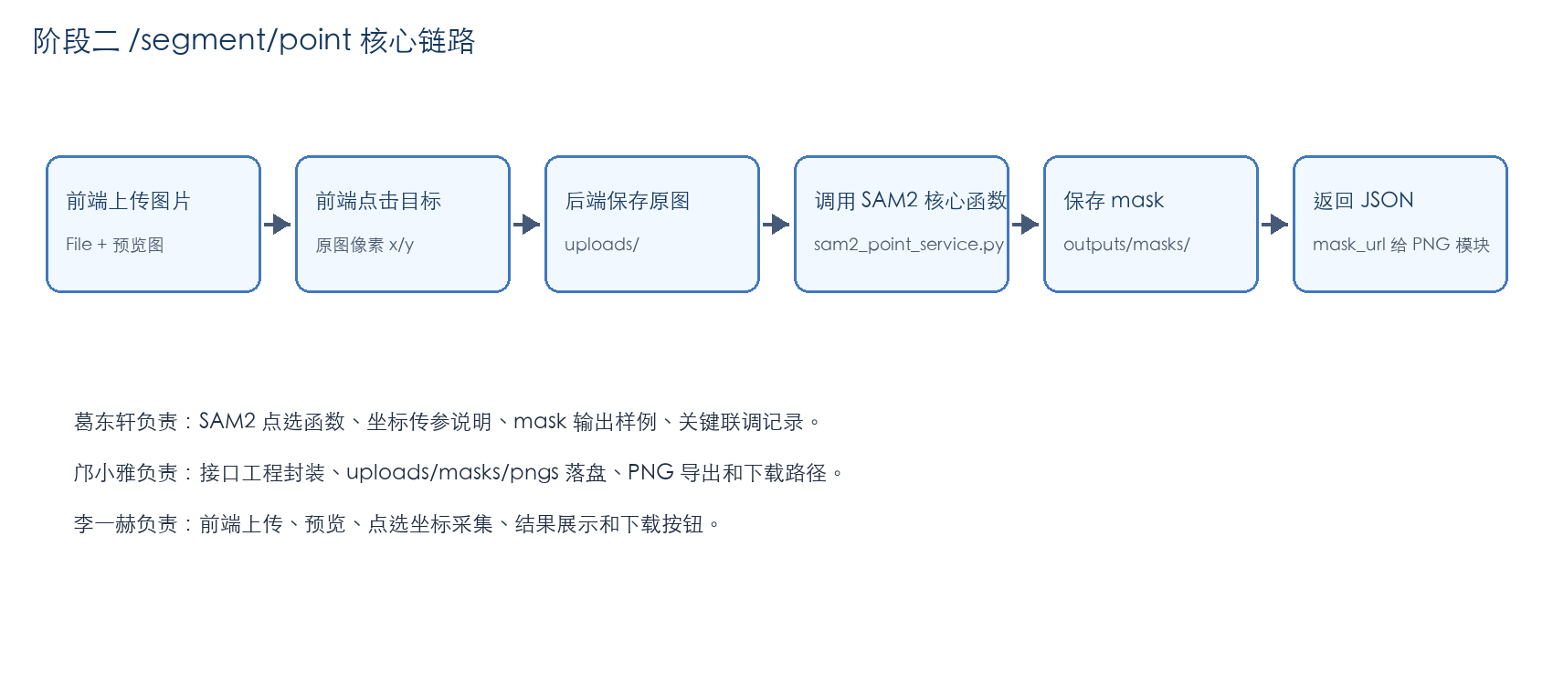
图 4-1 阶段二 /segment/point 核心链路图
2.阶段二：SAM2 点选核心逻辑、坐标映射与 /segment/point 联调
阶段二本人工作的核心是将阶段一独立脚本中的 SAM2 点选验证，整理为后端可调用的稳定函数。接口联调时最容易出错的是坐标空间：前端显示的图片通常经过缩放，如果直接把页面坐标传给模型，点击点会偏移，mask 可能落到错误区域。因此本人在阶段二明确要求前端提交原图像素坐标，并提供了从页面点击位置映射到图片 naturalWidth/naturalHeight 的换算公式。
const rect = previewImage.getBoundingClientRect();
const x = Math.round((event.clientX - rect.left) / rect.width * previewImage.naturalWidth);
const y = Math.round((event.clientY - rect.top) / rect.height * previewImage.naturalHeight);

最新版 frontend/app.js 已采用上述思路：getImagePointFromEvent 会读取 previewImage.getBoundingClientRect()，并将 offsetX/offsetY 按预览尺寸比例换算回 naturalWidth/naturalHeight；createSegmentFormData 在 SAM2 模式下把 x、y 和 point_label=1 写入 FormData，提交给 /segment/point。
阶段二真实运行中，本人使用杯子和汽车两个案例验证点选核心逻辑。杯子图输入坐标为 (500, 420)，模型候选 mask 中最佳分数为 0.9771，mask 面积 90818 像素；汽车图输入坐标为 (1050, 700)，最佳分数为 0.9755，mask 面积 503638 像素。两个案例均在 mps 设备上生成了点选图、二值 mask、叠加图和 metadata，说明“图片 + 原图像素坐标 -> SAM2 mask”的链路已经可供后端接入。
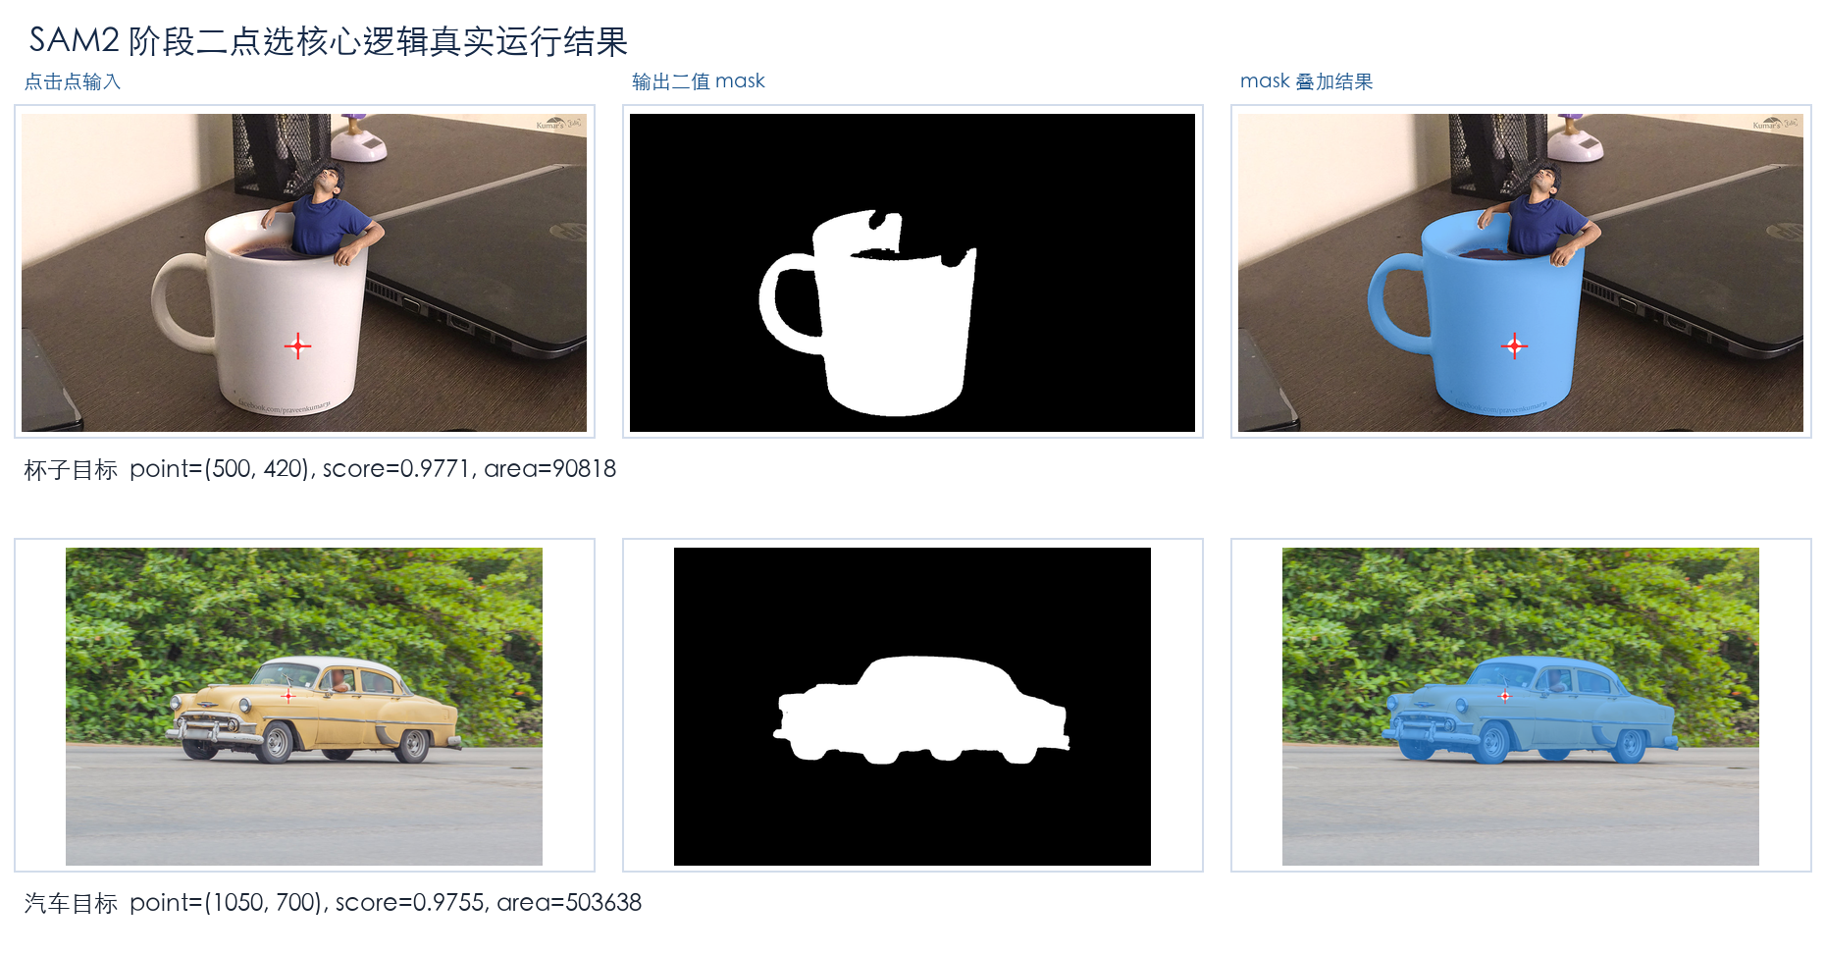
图 4-2 SAM2 阶段二点选核心逻辑真实运行结果
3. 阶段三：SAM2 成功/失败案例分析、mask/PNG 验收与演示准备
阶段三本人进一步从“能分割”转向“能作为主功能演示和报告验收”。本人整理了多组 SAM2 点选案例，并区分稳定成功、补充可用和一般/失败分析三类。杯子和汽车属于稳定成功案例：目标主体清晰，点击点位于目标内部，mask 覆盖范围较完整，适合作为演示主案例。水果碗属于补充可用案例：能得到可用 mask，但组合目标内部结构复杂，PNG 更偏向整体边界。人物攀岩和复杂食物属于限制分析案例：复杂姿态、遮挡和纹理堆叠会使单点提示更容易分出局部区域，说明 SAM2 点选在复杂场景下需要多点提示或更细交互。

案例 | 点坐标 | 分数/面积 | 结果判断 | 说明
杯子 | (500, 420) | 0.9771 / 90818 px | 成功 | 目标单一，点击在杯身内部，mask 覆盖杯身与杯把，适合主功能演示。
汽车 | (1050, 700) | 0.9755 / 503638 px | 成功 | 车身轮廓清晰，点击点位于主体内部，分割区域覆盖车辆主体。
水果碗 | (350, 500) | 0.9438 / 20492 px | 补充可用 | 可以得到可用 mask，但组合物体边界和内部结构更复杂。
人物局部 | (900, 760) | 0.9053 / 51984 px | 一般/失败分析 | 复杂姿态下单点更容易命中身体局部，难以一次覆盖完整人物。
复杂食物 | (355, 245) | 0.6757 / 17386 px | 一般/失败分析 | 纹理堆叠、边界不清，mask 容易覆盖局部而非完整目标。

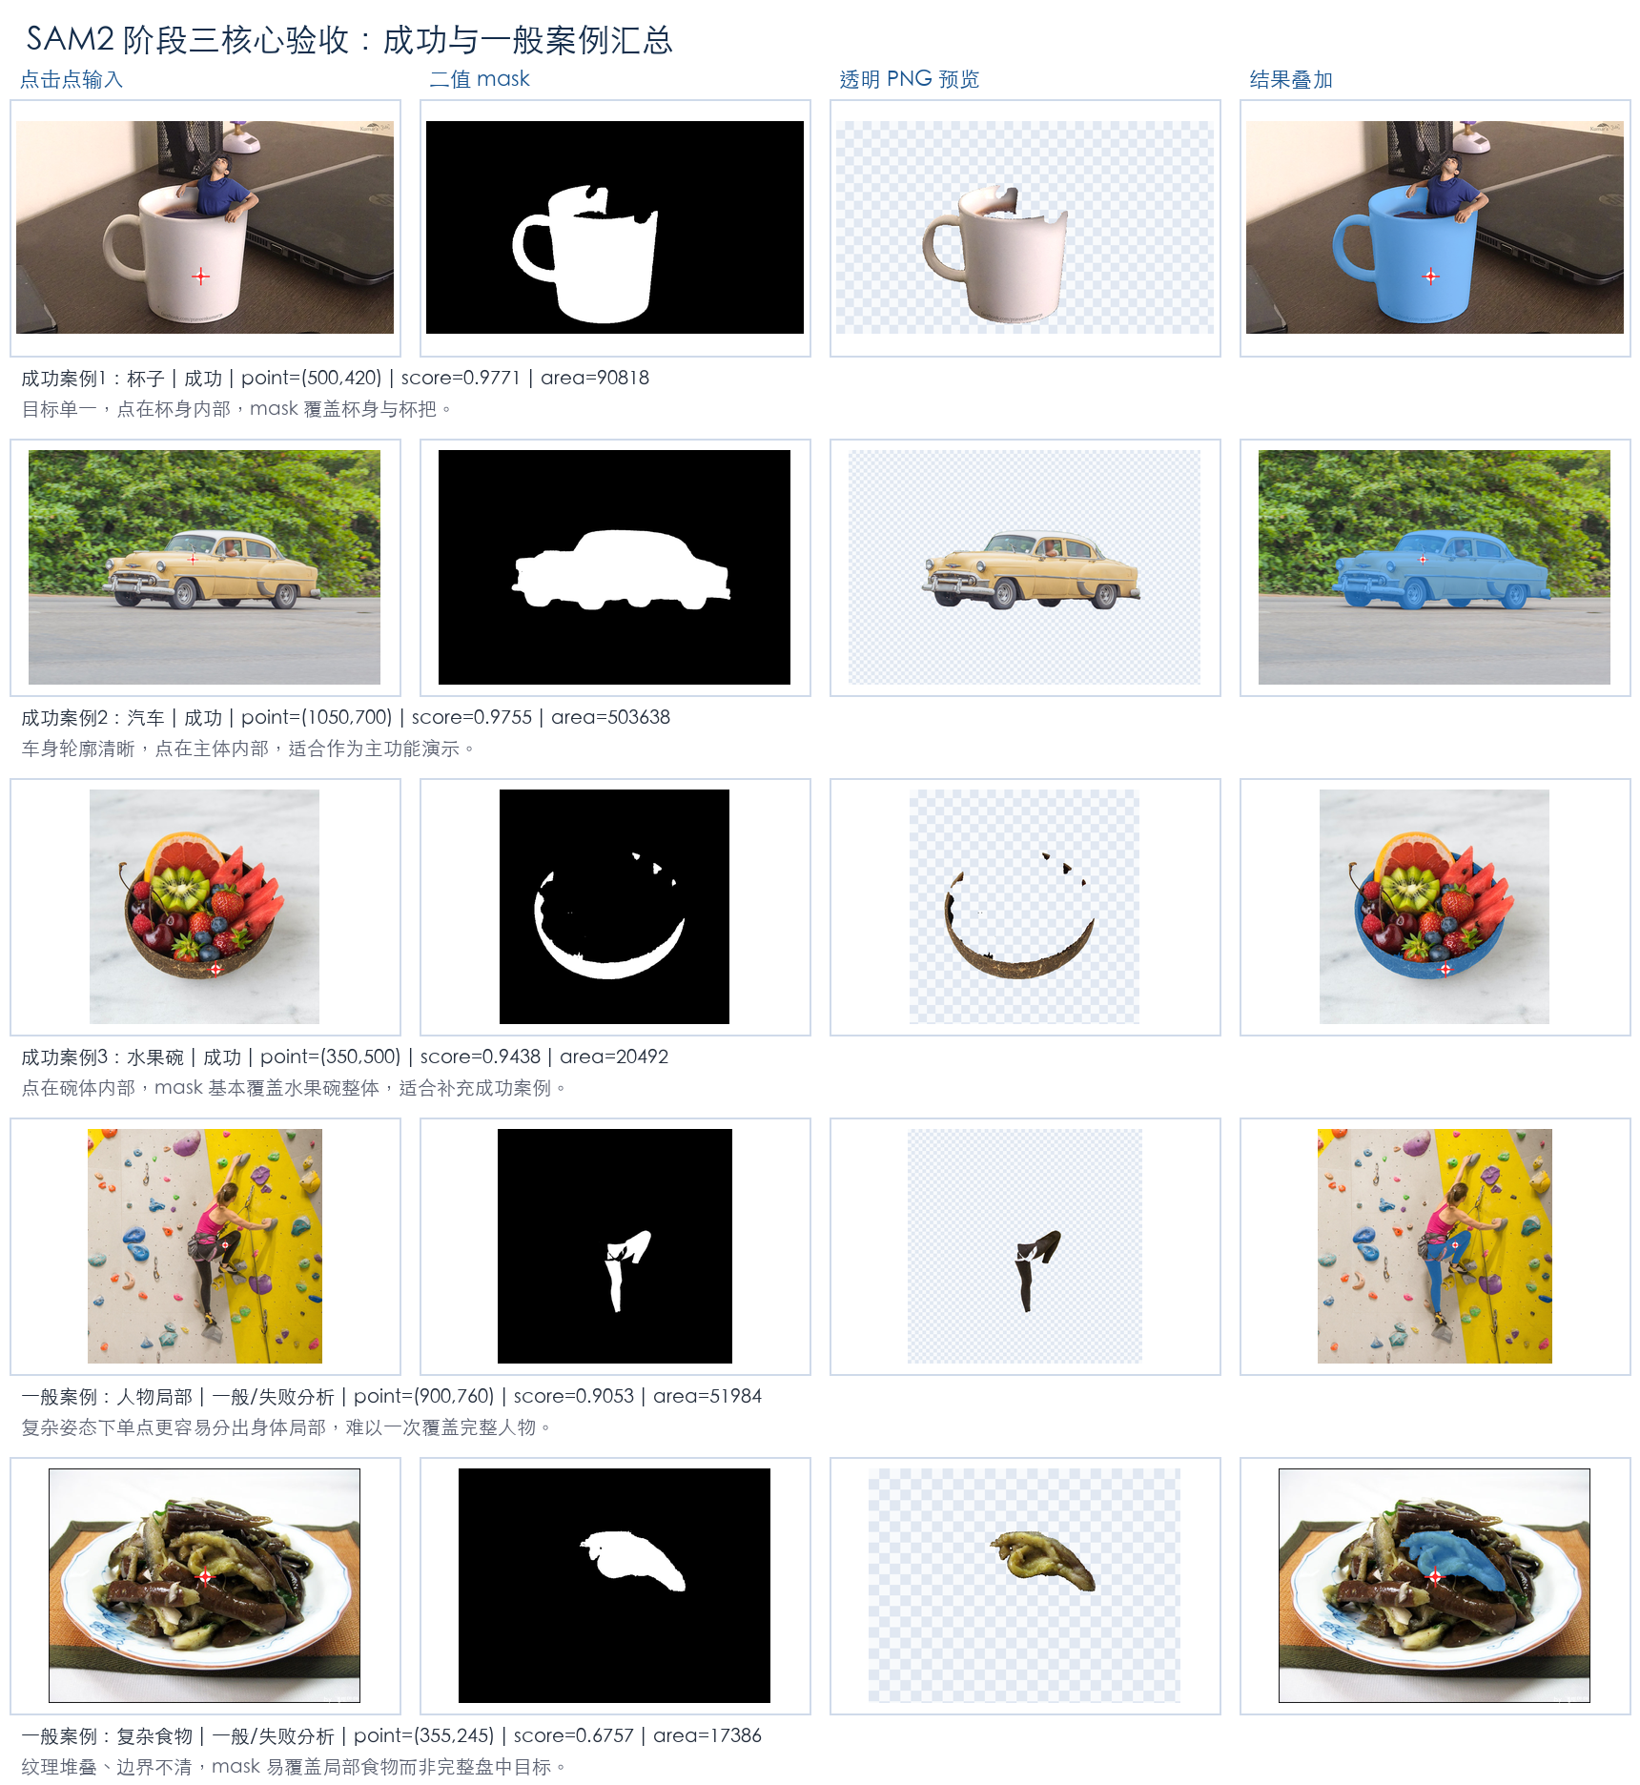
图 4-3 SAM2 阶段三核心验收案例汇总
在核心链路验收中，本人还检查了 mask 到透明 PNG 的后处理结果。阶段三验收链路记录为：图片路径 + 原图像素坐标 + point_label=1 -> SAM2 点选分割 -> 二值 mask -> 透明 PNG -> 元数据记录。5 个阶段三案例均生成 mask、叠加图、透明 PNG 和 metadata，说明点选分割结果可以继续进入 PNG 素材生成环节。
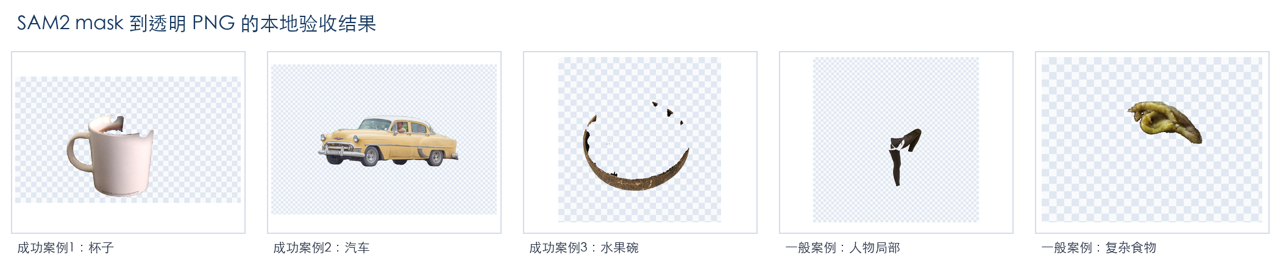
图 4-4 SAM2 mask 到透明 PNG 输出汇总
4. 与团队工作的接口边界
本人的重点是 SAM2 点选分割和核心验收，不将其他成员的工作写成本人独占成果。具体来说，张昀初主要负责 LangSAM 文本分割材料与接入支持；李一赫主要负责前端工作台、场景库、结果展示和报告统稿；李佳欣主要负责测试图片、prompt 映射和双算法测试材料；邝小雅主要负责 FastAPI 基础服务、上传保存、PNG 导出、下载路径和接口工程化。本人提供的是 SAM2 点选模式的算法核心、坐标规范、运行样例和演示验收依据，这些内容最终与团队前端和后端工程结合形成完整系统。

个人收获与感想

一、关键实现说明
最新版仓库中，SAM2 点选链路已经体现在前端参数构造、后端 /segment/point 接口、SAM2PointAdapter 和 mask/PNG 后处理模块中。下面按输入、后端接收、模型推理、输出保存和前端展示五个层次说明关键实现。
1. 输入字段与接口请求
SAM2 点选模式的必要输入包括图片、原图像素坐标 x/y 和 point_label。最新版后端 /segment/point 同时支持 image 上传文件和 scene_image 场景库本地图片路径；其中 x、y 是必填表单字段，point_label 默认值为 1。前端在 SAM2 模式下通过 FormData 提交这些字段，字段名与后端接口保持一致。
字段 | 来源 | 是否必须 | 含义
image | 前端上传文件 | image 与 scene_image 二选一 | 用户上传的校园场景图片。
scene_image | 前端场景库路径 | image 与 scene_image 二选一 | 仓库内 frontend/assets/test-scenes 下的真实测试场景图片。
x | 前端点击换算 | 必须 | 点击点在原图中的横坐标，单位为像素。
y | 前端点击换算 | 必须 | 点击点在原图中的纵坐标，单位为像素。
point_label | 前端固定传入或后端默认 | 可选，默认 1 | 1 表示前景点，0 表示背景点。

@app.post("/segment/point")
async def segment_point(
image: UploadFile | None = File(None),
scene_image: str | None = Form(None),
x: int = Form(...),
y: int = Form(...),
point_label: int = Form(1),
) -> dict[str, str]:

2. 后端接收与 SAM2PointAdapter 调用
后端首先通过 _save_input 保存上传图片或复制场景库图片到 runtime/uploads，然后把 PIL Image、x、y、point_label 交给 point_adapter.segment。默认适配器由 create_default_adapters 创建，点选分割使用 SAM2PointAdapter，模型缓存目录为 backend/runtime/models。接口层只负责请求校验、文件保存和异常转 HTTP 响应；真正的 SAM2 推理逻辑在 backend/services/sam2_adapter.py 中完成。
loaded = await _save_input(image, paths, scene_image)
mask = point_adapter.segment(loaded.image, x=x, y=y, point_label=point_label)
return _save_outputs("point", loaded, mask, paths)

3. 模型推理与最佳 mask 选择
SAM2PointAdapter.segment 首先检查点击点是否落在图片尺寸范围内，并校验 point_label 只能为 0 或 1。随后将图片转为 RGB 数组，把点击点组织为 point_coords，把点类型组织为 point_labels。SAM2ImagePredictor 在 multimask_output=True 模式下会返回多个候选 mask 及分数，本实现使用 np.argmax(scores) 选择分数最高的候选结果，并转换为 bool mask 返回。这与本人阶段二、阶段三材料中“候选 mask 分数 - 选择最佳 mask - 保存元数据”的验收方式一致。
point_coords = np.array([[x, y]], dtype=np.float32)
point_labels = np.array([point_label], dtype=np.int32)
predictor.set_image(image_rgb)
masks, scores, _ = predictor.predict(
point_coords=point_coords,
point_labels=point_labels,
multimask_output=True,
)
best_index = int(np.argmax(scores))
return masks[best_index].astype(bool)

4. mask 与透明 PNG 输出
backend/services/masks.py 负责把模型返回的 mask 统一转换为二维布尔数组，并检查 mask 尺寸是否与原图一致。如果 mask 为空则抛出 NoMaskFound，避免生成无效结果。有效 mask 会保存为 0/255 的灰度二值图；同时根据 mask 的非零区域计算外接矩形，裁剪原图 RGBA 区域，并把 mask 裁剪结果写入 alpha 通道，从而生成透明背景 PNG。最终 /segment/point 返回 original_url、mask_url 和 png_url，供前端展示和下载。
Image.fromarray(bool_mask.astype(np.uint8) * 255, mode="L").save(mask_path)
rgba = image.convert("RGBA").crop(crop_box)
alpha = bool_mask[top : bottom + 1, left : right + 1].astype(np.uint8) * 255
rgba.putalpha(Image.fromarray(alpha, mode="L"))
rgba.save(png_path)

{
"status": "success",
"method": "point",
"original_url": "/uploads/xxx.png",
"mask_url": "/masks/xxx_mask.png",
"png_url": "/pngs/xxx_object.png"
}

5. 前端展示与下载逻辑
前端收到接口 JSON 后，从 mask_url 和 png_url 中取出结果路径，并通过 normalizeApiAssetUrl 转换为可访问地址。mask 图展示在“分割区域”结果框，透明 PNG 展示在 PNG 结果框；当 png_url 存在时下载按钮启用，用户可以直接下载透明背景素材。这个设计使 SAM2 点选结果不仅停留在算法 mask 层面，而是进入课程项目要求的可交互素材生成流程。
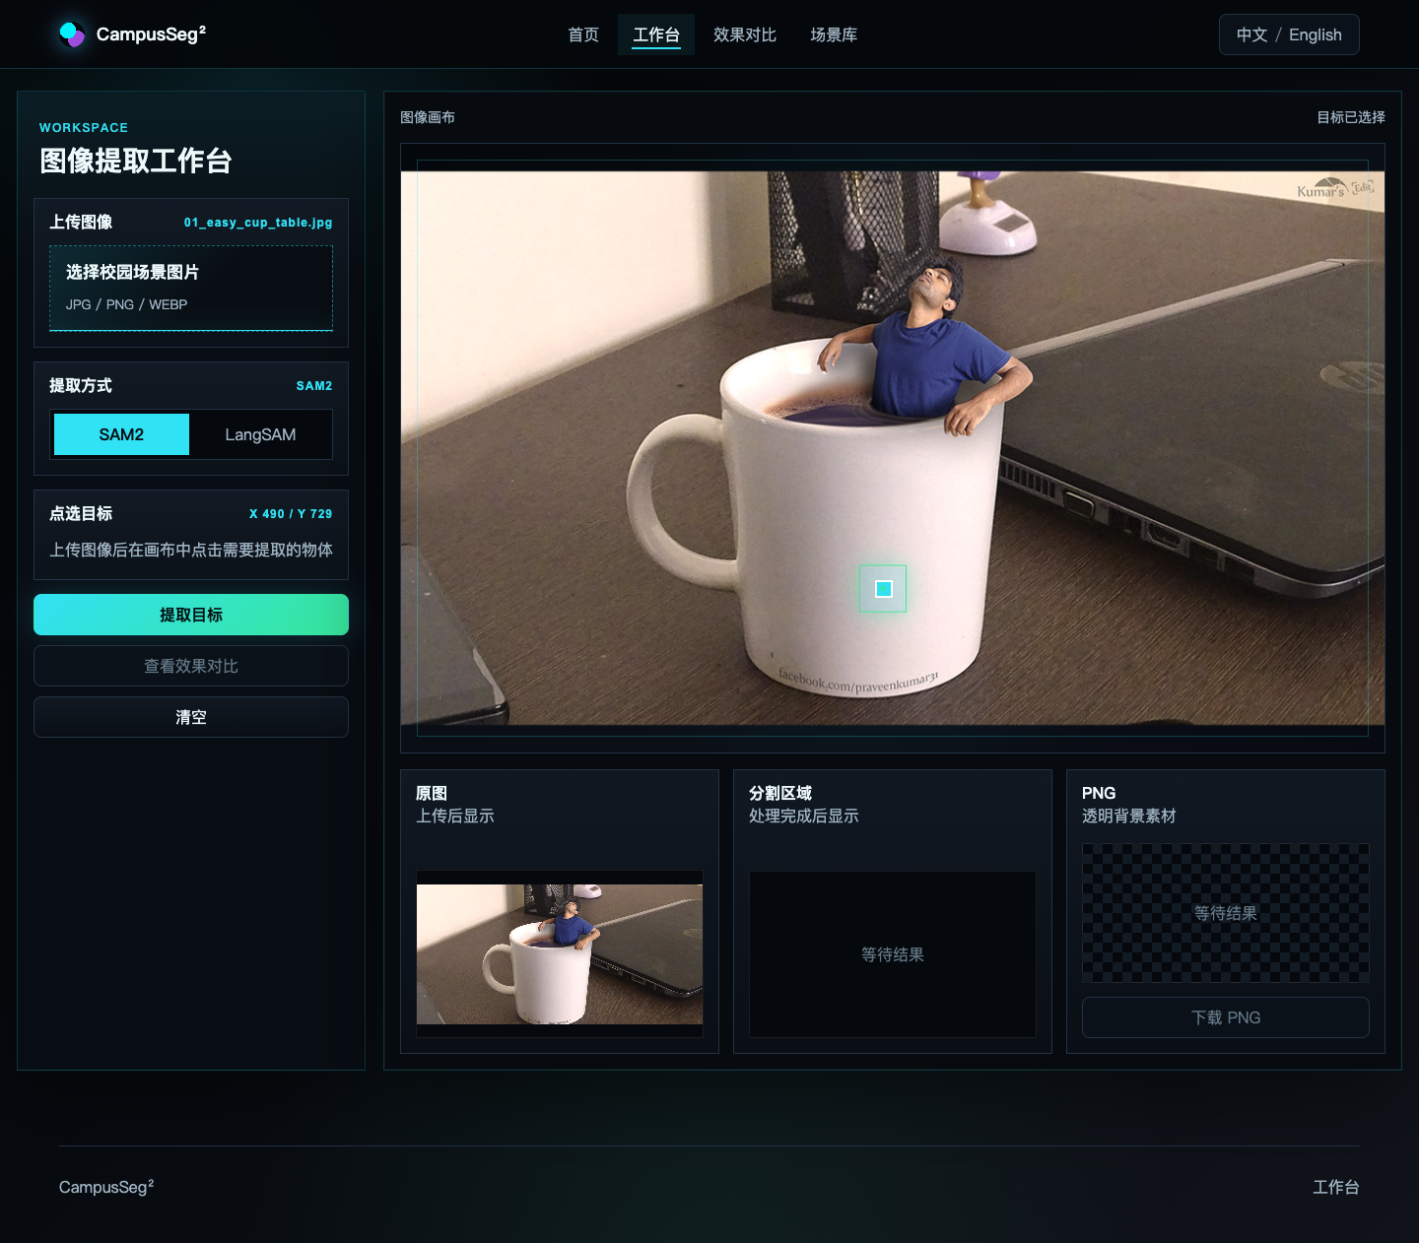
图 5-1 最新前端工作台 SAM2 点选入口实际截图
二、个人收获与反思
通过本项目，我对交互式媒体系统中“算法能力”和“可用功能”之间的差距有了更具体的认识。SAM2 本身可以根据点提示生成候选 mask，但课程项目需要的不只是一次模型推理，而是从用户点击、坐标换算、后端参数校验、模型调用、mask 保存、PNG 后处理到前端展示下载的完整链路。本人在工作中重点解决了 SAM2 点选输入输出规范、原图像素坐标映射、候选 mask 选择和成功/失败案例验收问题。
我也认识到单点提示虽然直观，但并不是所有场景都稳定。目标清晰、边界明确、点击点位于目标内部时，SAM2 点选分割效果较好；当人物姿态复杂、物体遮挡严重或食物纹理堆叠时，单点可能只分出局部区域。后续如果继续完善系统，可以增加多点提示、正负点组合、结果二次确认和边缘修正功能，让点选式分割更适合复杂真实场景。
在团队协作方面，本人负责的是 SAM2 点选核心，不负责把 LangSAM、前端整合和完整后端工程全部写成个人成果。通过与前端、测试和后端同学的材料对接，我更清楚地理解了接口字段、文件路径和运行截图对协作的重要性：只有把输入、输出、异常和验收样例写清楚，算法模块才能被其他成员可靠地接入最终系统。

